Додаток 3
до Тендерної документації

Код за ДК 021:2015:18830000-6 «Захисне взуття»
(Шкіряні чоботи із захисним металевим підноском)

Орієнтована вартість закупівлі 530 000,00 грн.

- ІНФОРМАЦІЯ ДЛЯ УЧАСНИКІВ ТА ПЕРЕМОЖЦЯ:
Будь-які витрати, понесені Учасником-переможцем процедури закупівлі у зв’язку з участю в торгах та укладенням договору, не вважаються збитками і не підлягають відшкодуванню Учаснику.
Рік виготовлення: дата випуску повинна бути не більше 6 місяців до дати поставки.
Умови поставки: DDP – станція (склад) призначення.
Транспортні витрати по доставці товару в місце призначення (при умовах поставки, DDP) включені в ціну товару (предмету закупівлі) Переможець оплачує усі витрати, пов’язані з доставкою товару та пересилкою документів (договір, накладні і т.д.). У разі поставки неякісного або такого що не відповідає технічним вимогам товару, постачальник зобов’язується замінити його протягом 3-х робочих днів з дати отримання претензій від Покупця.
Якість Товару – відповідно до ДСТУ EN ISO 20344:2016 , ДСТУ EN ISO 20345:2016 , ДСТУ 2771-94, ДСТУ 3835-98, ДСТУ 3962-2000, що має підтверджуватися сертифікатом відповідності.
Вимоги до тари та упаковки – Упаковка і маркування Товару повинні відповідати встановленим правилам, стандартам і технічним умовам Товару. Упаковка не повертається.
Місце поставки: 57342, Україна, Миколаївська область, с. Юр’ївка, вул. Поперечна 43, центральний склад УКРІ (м. Снігурівка, поза межами населеного пункту).
Гарантія на товар: гарантійний термін експлуатації - відповідно до гарантії заводу - виготовлювача, але не менше 12 місяців з моменту поставки.
Учасник-переможець після оприлюднення в електронній системі закупівель повідомлення про намір укласти договір про закупівлю повинен надати зразки одягу для випробовування робітниками та на підтвердження відповідності необхідним технічним та якісним характеристикам предмета закупівлі.

- ТЕХНІЧНІ ХАРАКТЕРИСТИКИ:

Категорія | S3; SRC
Матеріал | Натуральна, водостійка та водовідштовхувальна шкіра великої рогатої худоби (ВРХ) підвищеної товщини, стійкий до розривів та стирання
Товщина матеріалу | Не менше 2,2 мм.
Тип | Башмак, вище щиколотки
Колір | Чорний
Підкладка | Дихаюча, поглинаюча піт
Підошва | Антиковзаюча, маслостійка, виготовлена ​​з поліуретану подвійної щільності. Обов’язкова наявність сталевого вкладишу, що захищає ступню від проколювання з натиском 1100 Н. Абсорбція ударів під п'ятою.
Захист пальців | Сталевий підносок, стійкий до ударів з енергією 200 Дж і роздавлювання до 15 кН. Захисні підноски мають бути розміщені у взутті так, щоб їхнє видалення призводило до ушкодження самого взуття.

S3 – підносок стійкий до ударів силою 200 Дж і стискання до 15 кН; закрите місце п'яти; антиелектростатичні властивості; абсорбція енергії у частині п'яти; стійкість підошви до нафтопродуктів; стійкість верхньої частини до проникнення та поглинання води; стійкість нижньої частини взуття до проколів; підошва із протектором.
SRC – опір ковзанню на керамічній поверхні, покритій розчином лаурилсульфату натрію (NaLS) та на сталевій поверхні покритій гліцерином.

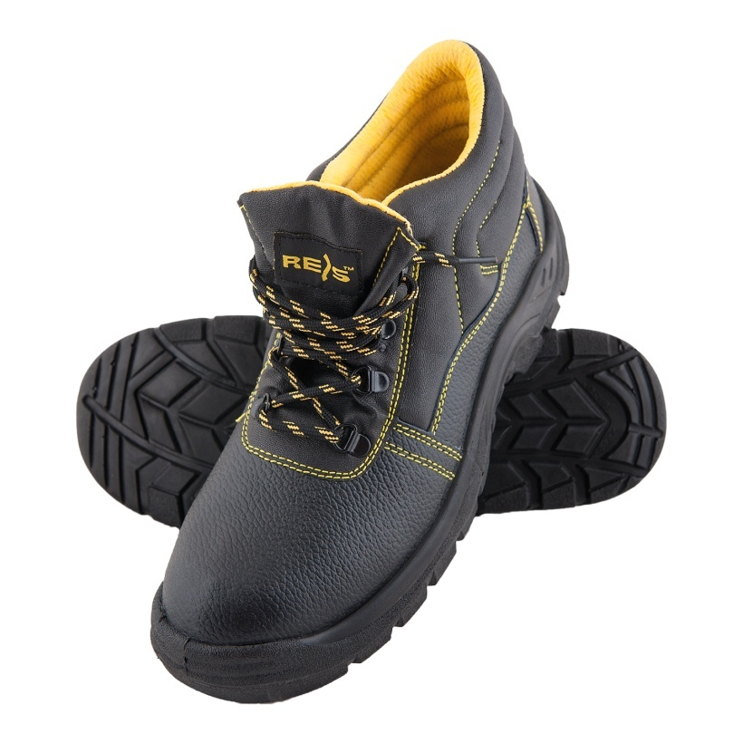

Розмір | Кількість
36 | 2
37 | 4
38 | 14
39 | 17
40 | 35
41 | 76
42 | 152
43 | 170
44 | 76
45 | 38
46 | 14
47 | 2
ВСЬОГО | 600

